添加文章
第一步：登录，在首页上方输入用户名密码，即可登录，显示登录信息后，点击“办公平台”，进入oa界面

第二步：选择对应栏目添加文章
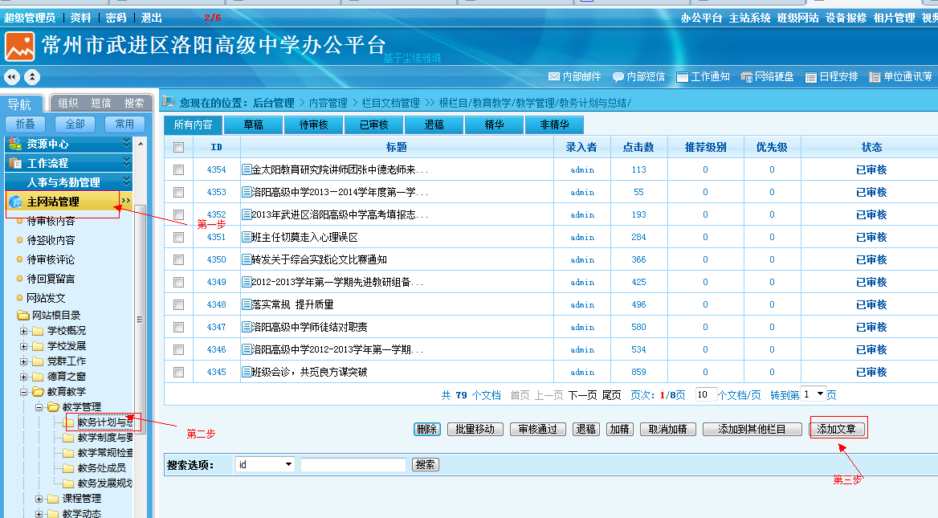
注意点：（1）该栏目如果下面有子栏目，则无法直接添加文章，一定要在没有子栏目的栏目中方可添加文章
（2）老师必须有该栏目的添加文章的权限才能在该栏目下添加文章。
第三步：添加文章内容
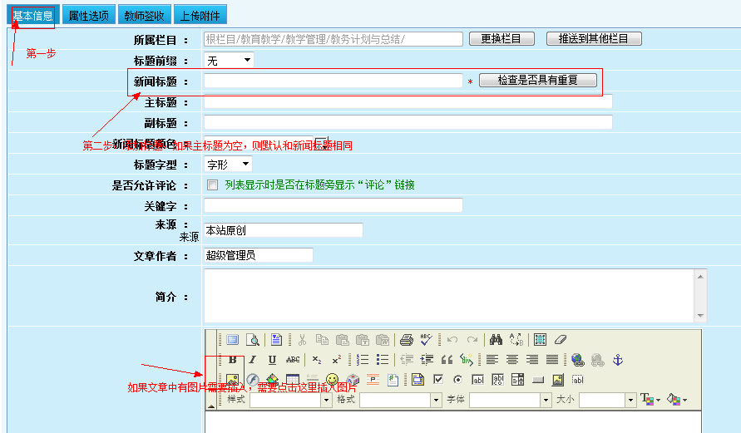
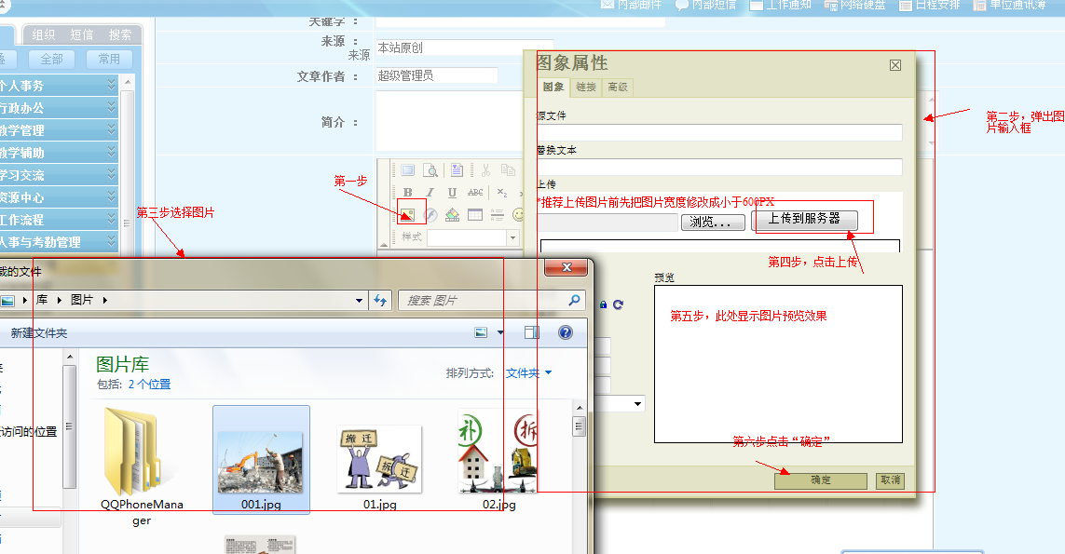
文章内容可以从word中直接复制过来黏贴，但是图片需要用上面的方式上传。
保存为草稿只能给作者本人看到，保存为待审核，是提交过后，经由管理员审核过后才能显示，保存为审核通过，直接文章在前台就可以浏览了。（保存方式在权限设置中另有讲解）
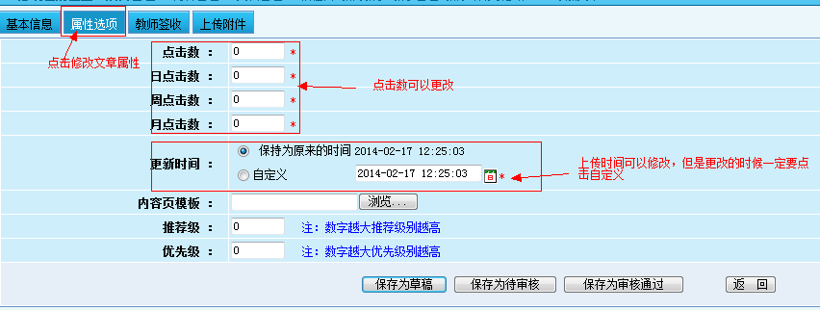
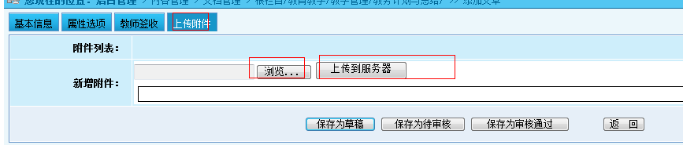上传附件的方式与上传图片类似。

